《上学期期中》测试卷A
(考试时间：60分钟；满分100分）
姓名：___________班级：___________考号：___________
一、选择题（本题包括20个小题，每题3分，共60分）
1．【安徽省阜阳市十八中2017-2018学年九年级上期中】如图为过氧化氢反应的微观模拟示意图，下列有关认识不正确的是( )
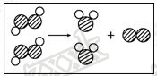
A．该反应属于分解反应 B．该反应可以不加催化剂
C．该反应中分子、原子个数均不变
D．该过程可说明过氧化氢是由氢、氧元素组成的[
2．【安徽省阜阳市十八中2017-2018学年九年级上期中】钼是植物和人体中重要的微量元素，是组成眼睛虹膜的重要成分，虹膜可调节瞳孔大小，保证视物清楚。已知Na₂MoO₄是Mo元素的重要化合物，其中Mo元素的化合价是( )[
A．＋6 B．＋5 C．＋4 D．＋7
3．建立宏观与微观之间的联系是化学学科特有的思维方式。下列对宏观事实的微观解释错误的是( )
A．50 mL酒精与50 mL水混合后总体积小于100 mL，是因为分子变小了
B．救援犬能根据气味发现因地震埋藏于地下的生命迹象，是因为分子在不断运动
C．电解水生成氢气和氧气，是因为分子在化学变化中可以再分
D．冰和干冰的化学性质不同，是因为构成它们的分子不同
4．【湖北省襄阳市青泥湾中学2018届九年级下期中】“玻璃棒”是化学实验室中经常使用的一种仪器，以下属于玻璃棒用途的是（ ）
①搅拌 ②引流 ③转移固体 ④蘸取少量溶液
A．只有①② B．只有①②③ C．只有①②④ D．①②③④
5．如图甲是元素周期表中铝元素的部分信息，图乙是铝原子的结构示意图。则下列说法不正确的是( )
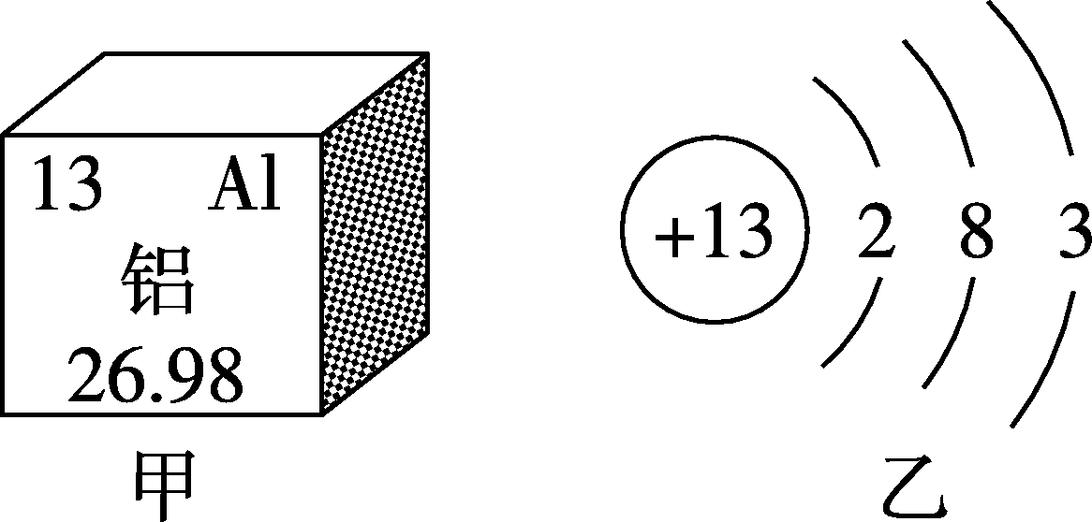
A．铝元素原子核内的质子数为13 B．铝的相对原子质量为26.98
C．化学反应中铝原子易失电子变成A1＋3
D．铝元素在化合物中的化合价通常为＋3价
6、【2018年重庆市B】对于2KMnO₄K₂MnO₄+MnO₂+O₂↑的反应，下列说法错误的是（ ）
A．该反应属于分解反应 B．固体减少的质量等于生成O₂的质量
C．MnO₂加快了反应速率 D．反应前后氧元素的化合价有变化
7．二甲醚(C₂H₆O)是一种清洁燃料，能替代柴油作车用能源，具有广阔的市场前景。下列有关二甲醚的说法错误的是( )
A．由C、H、O三种元素组成 B．一个分子中含有3个氢分子
C．充分燃烧生成水和二氧化碳 D．不属于氧化物
8．【湖北省黄石八中2017-2018年度九年级上学期期中】下列化学用语与含义不相符的是（ ）
A．O^{2—}氧离子 B．3H—3个氢元素
C．Fe₃O₄—四氧化三铁 D．2N₂—2个氮气分子
9．【湖南省长沙市雅礼中学2018届九年级下期中】下列符号中既能表示一种元素，又能表示一个原子，还能表示一种单质的是（ ）
A．N B．O C．H D．Cu
10．【湖北省武汉市七校联考2018届九年级上期中】关于分子和原子两种粒子的叙述正确的是（ ）
A．物质只能由分子、原子构成 B．分子质量一定大于原子质量
C．分子是保持物质化学性质的最小粒子 D．同种原子可能构成不同的分子
11．【湖南省长沙市雅礼中学2018届九年级下期中】下列过程一定属于化学变化的是（ ）
A．冰雪消融 B．钢铁生锈 C．爆炸 D．灯丝发光
12．【广东省江门市第二中学2018届九年级上学期期中】下列实验操作正确的是（ ）
A．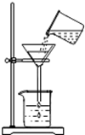过滤 B．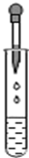滴加试剂
C．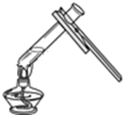加热液体 D．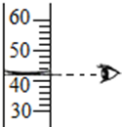读取液体体积
13．【贵州省安顺市紫云县天立双语学校2018届九年级下期中】下列物质能在空气中燃烧，且产生大量白烟的是（ ）
A．木炭 B．氢气 C．硫粉 D．红磷
14．【河北省定州市新华中学2017－2018学年第一学期期中】下列叙述错误的是（ ）
A．实验室制取气体时，先检查装置气密性，再装药品
B．用双氧水制氧气时不需要用酒精灯加热
C．排水法收集O₂时，一定到产生连续性气泡时再收集
D．加热KMnO₄并用排水法收集O₂，集满后先熄灭酒精灯再将导管移出水面
15．【河北省定州市新华中学2017－2018学年第一学期期中】鉴别空气、氧气、二氧化碳三瓶气体，通常的做法是
A．观察颜色并闻它们的气味 B．将气体分别通入澄清的石灰水中
C．将带火星的木条分别伸入集气瓶 D．将燃着的木条分别伸入集气瓶中
16．【河北省定州市新华中学2017－2018学年第一学期期中】下列图标中，表示“禁止燃放烟花爆竹”的是（ ）
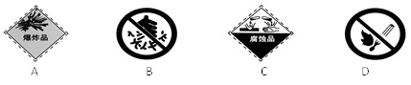
17．【广东省江门市第二中学2018届九年级上学期期中】核电荷数为94的鈈(Pu)是一种核原料，该元素一种原子的质子数和中子数之和为239，下列关于该原子的说法不正确的是
A．中子数为145 B．相对原子质量为145
C．核外电子数为94 D．质子数为94
18．【 河北省定州市新华中学2017－2018学年第一学期 期中】下列粒子结构示意图中，表示阳离子的是
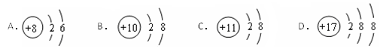
19．对下列各符号中“3”所表示的含义，其说法不正确的是
A．3H——表示三个氢元素 B．3H₂O——表示三个水分子
C．Al³⁺——表示一个铝离子带三个单位正电荷
D．SO₃——表示一个三氧化硫分子中含有三个氧原子
20．【山东省济南市商河县2018届九年级上期中】2008年9月25日。我国的“神舟七号”宇宙飞船发射升空。届时将有宇航员进行太空行走。在飞船的火箭推进器中常装有液态肼（用X表示）和双氧水（H₂O₂），它们混合时的反应方程式为2H₂O₂+X═N₂↑+4H₂O，则肼的化学式为（ ）
A．N₂ B．2NH₂ C．NH₂ D．N₂H₄
二、非选择题（本题包括5个小题，共40分）
21．【湖北省黄石八中2017-2018年度九年级上学期期中】用元素符号或化学式填空[来源]
（1）氖气 _____ ； （2）铜离子________
（3）硫酸根离子______； （4）2个氮气分子________；
（5）地壳中含量最多的金属元素______；（6）标出氧化镁中镁元素的化合价________。
22．【湖北省黄石八中2017-2018年度九年级上学期期中】生活离不开水，净化水的知识在日常生活中有着广泛的应用。
（1）茶杯内的纱网，可将茶叶与茶水分离，便于饮用，该设计利用的是___________；
（2）自制净水器中常加入__________，用于除去水中的异味和色素；
（3）自来水厂用二氧化氯消毒杀菌，二氧化氯的化学式为__________；
（4）在农村常用井水作生活用水，加入___________可检验井水是否为硬水；
（5）下列节水措施正确的是______________；
A．农业上改大水漫灌为滴灌 B．用淘米水浇花
C．用大量的水冲洗汽车 D．使用节水龙头
（6）硬水给生产和生活带来不便，日常生活中常用_______方法把硬水转化为软水。
23．【湖北省黄石八中2017-2018年度九年级上学期期中】根据装置图回答问题．
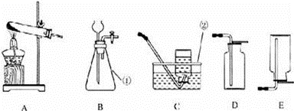
（1）请写出仪器的名称：①_________，②__________；
（2）若用A装置制备氧气时，则反应的文字表达式为________________________
（3）若用C装置收集氧气，操作的正确顺序为___________（用字母序号填）；
a．将导管伸入集气瓶口，气体进入瓶中 b．将装满水的集气瓶倒置在水槽中
c．当气体收集满时，用毛玻璃片盖住瓶口，将集气瓶移出水面正放在桌面上
（4）黄石市近年逐步加大天然气的使用。天然气的主要成分是甲烷，楠楠同学通过查阅资料，如果实验室可用无水醋酸钠固体和固体碱石灰制取甲烷。通常情况下甲烷的密度比空气小，难溶于水．实验室制取甲烷选择的发生装置是______（填字母），欲收集干燥的甲烷气体可选用______装置（从A﹣E中选择）。
24．（1）下图是钙元素在元素周期表中的信息以及钙原子的结构示意图。结合图中信息，回答下列问题。
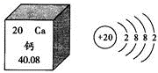
①钙原子相对原子质量是______________，
②化学反应中，钙原子易失去电子形成钙离子，钙离子核外有______个电子层，
③标出氢氧化钙中氢氧根离子的化合价_________。
（2）下图是某反应的微观示意图。结合图中信息，回答下列问题。
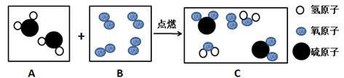[来源:
④B框中的物质属于___________（填序号：①化合物、②单质、③纯净物、④混合物），
⑤此图说明化学反应前后发生改变的微粒是_________]
⑥写出该反应的文字表达式__________________________ 。
25．【湖北省黄石八中2017-2018年度九年级上学期期中】A、B…H八种物质，有下图所示关系：其中A是一种暗紫色固体，B是一种黑色固体，G是一种淡黄色固体，D能使带火星的木条复燃，E是一种无色液体，H是一种有刺激性气味的气体，在②的反应前后B的质量和化学性质都不改变．试推断
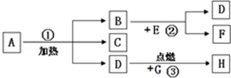
（1）D是____________，F是____________；
（2）写出②反应的文字表达式：_____________________________，属于基本反应类型____________反应；
（3）KMnO4的相对分子质量____________，158gKMnO4含氧元素质量_________g。

